Slutrapport



Programvaruutveckling
Kim Persson
Tim Romberg
Markus Nordin
Viktor Thand

Version 0.6

Innehållsförteckning

Innehållsförteckning 2
Version 13
Uppdraget 15
Syfte 15
Mål 15
Nulägesanalys 15
Tekniska föreskrifter 16
Intressentanalys 17
Kärn 17
Primär 17
Sekundär 17
Ekonomisk analys 20
Detaljerad Planering GANTT 21
Testplan 22
Admin loggar in 22
Admin loggar ut 22
Admin ser lista över utvärderingar 22
Admin tar bort fråga från utvärdering eller mall 22
Testrapport 23
Beskrivning 23
Extratest 23
Bakgrund 23
Testgruppen skrev på eget initiativ ett eget test. 23
Beskrivning 23
Framtida påläggsfunktioner 24
Unika påminnelser 24
BILAGOR 25
Ekonomisk lönsamhet
25
Designdokument 26
Kort- och fritextsfråga 26
26
Fleralternativsfråga 27
27
Snabbalternativfråga 28
28
Gridfråga 29
29
Graderingsfråga 30
30
Långt alternativsvar 31
31
Usecasemodel 32
32
Grov planering GANTT 33
Usecases 34
Admin loggar in 34
Jag är på förstasidan 34
Jag fyller i användarnamn i formulärfältet "Användarnamn" 34
Jag fyller i lösenord i formulärfältet "Lösenord" 34
Jag klickar på knappen "Logga in" 34
Jag kommer till en ny sida 34
Jag ser ett meddelande om att inloggningen lyckades 34
Admin loggar ut 34
Jag klickar på länken "Logga ut" i huvudmenyn 34
Jag kommer till förstasidan för tjänsten 34
Admin ser lista över utvärderingar 34
Jag befinner mig på utvärderingslistningssidan 34
Jag ser en lista över utvärderingar 34
Admin tar bort fråga från utvärdering eller mall 34
Jag är inne på sidan för redigering av en utvärdering 34
Jag ser frågan jag vill ta bort 34
Jag klickar på kryssrutan vid texten "Ta bort" för den aktuella frågan 34
Jag klickar på knappen "Update survey" längst ner på sidan 34
Jag kommer till en ny sida 34
Jag får ett meddelande som bekräftar att jag förändrat utvärderingen 34
Admin byter lösenord 35
Jag klickar på knappen "Inställningar" 35
Jag kommer till min profilsida med inställningar. 35
Jag klickar på Byt lösenord. 35
Jag kommmer till en sida med tre textfält märkt "Gamla lösenordet", "Nya lösenordet", "Bekräfta nya lösenordet" 35
Jag fyller i mitt nuvarande lösenord i fältet märkt "Gamla lösenordet" 35
Jag fyller i det nya lösenordet i fältet märkt "Nya lösenordet" 35
Jag fyller i det nya lösenordet igen i fältet märkt "Bekräfta nya lösenordet" 35
Jag klickar på knappen Spara 35
Jag kommer tillbaka till profilsidan 35
Admin byter mailadress 35
Jag klickar på knappen "Inställningar" 35
Jag kommer till min profilsida med inställningar. 35
Jag klickar på Byt mailadress. 35
Jag kommmer till en sida med ett textfält märkt "Ny mailadress" 35
Jag fyller i min mailadress i fältet "Ny mailadress" 35
Jag klickar på knappen Spara 35
Jag kommer tillbaka till profilsidan 35
Admin lägger till fråga till utvärdering eller mall 35
Jag klickar på knappen "lägg till fråga" 35
Jag ser en ruta dyka upp 35
Jag fyller i fältet frågerubrik 35
Jag ser en rullista där väljer jag en svarstyp 36
Jag får upp inställningar för den svarstyp jag har valt 36
Jag väljer inställningar efter önskemål 36
Admin exporterar rapport 36
Jag ser en lista över utvärderingar 36
Jag klickar på den utvärdering som jag vill se rapport över 36
Jag kommer till en ny sida 36
Jag kan se lista över rapporter för utvärderingen 36
Jag ser att brevid den rapport som jag vill exporterar finns det en knapp "exportera som Excel" 36
Jag klickar på knappen 36
Jag får en länk till exportfilen 36
Admin lägger till mottagare till mottagarlista 36
Jag ser en lista över mottagarlistor 36
Jag klickar på den mottagarlista jag vill redigera 36
Jag kommer till en ny sida 36
Jag skriver mottagarens namn i sökfältet och trycker på sök 36
Jag får fram mottagaren och klickar på knappen "lägg till mottagarlista" 36
Jag klickar på knappen "spara" 36
Admin lägger till fråga till utvärdering eller mall 37
Jag klickar på knappen "lägg till fråga" 37
Jag ser en ruta dyka upp 37
Jag fyller i fältet frågerubrik 37
Jag ser en dropdownlista där väljer jag en frågetyp 37
Jag får upp inställningar för den frågetyp jag har valt 37
Jag väljer inställningar efter önskemål 37
Admin läser rapport 37
Jag ser en lista över utvärderingar 37
Jag klickar på den utvärdering som jag vill se rapport över 37
Jag kommer till en ny sida 37
Jag kan se lista över rapporter för utvärderingen 37
Jag klickar på den rapport som jag vill se 37
Jag kommer till en ny sida 37
Jag ser rapporten 37
Admin läser utvärderingsresultatet 37
Jag ser utvärderingslistningssidan 37
Jag klickar på den aktuella utvärderingen 37
Jag kommer till ny sida 37
Jag ser inställningar för utvärderingen och dess resultat 37
Admin raderar mall 38
Jag klickar på länken "befintliga mallar" 38
Jag ser en lista över mallar 38
Jag klickar på den mall jag vill radera 38
Jag kontrollerar att det är rätt mall 38
Jag klickar på knappen "radera" 38
Jag ser en modalruta med texten "är du säker på att du vill radera?" 38
Jag bekräftar att jag vill radera mallen 38
Admin raderar mottagare 38
Jag fyller i namnet på den mottagare jag söker i sökfältet 38
Jag klickar på knappen "sök" 38
Jag ser en listning av sökträffar 38
Jag klickar på knappen på "radera" vid den sökträff som representerar den person jag söker' 38
Jag får upp en modalruta med texten "vill du radera mottagare?" 38
Jag bekräftar att jag vill ta bort mottagare 38
Admin raderar utvärdering 38
Jag ser en lista över utvärderingar 38
Jag klickar på den utvärdering jag vill radera 38
Jag kommer till en ny sida 38
Jag kontrollerar att det är rätt utvärdering 38
Jag klickar på knappen "radera" 38
Jag ser en modalruta med texten "är du säker på att du vill radera?" 38
Jag bekräftar att jag vill radera utvärderingen 38
Admin redigerar fråga till utvärdering eller mall 39
Jag väljer den fråga som jag vill redigera 39
Jag klickar på knappen "Redigera" 39
Jag ser att fälten för frågan blir redigerbara 39
Jag väljer de fält jag vill redigera 39
Jag gör mina förändringar i texten 39
Jag klickar på knappen förhandsgranska 39
Jag ser att mina förändringar är gjorda 39
Admin redigerar mall 39
Jag ser en lista över befintliga mallar 39
Jag klickar på den mall jag vill redigera 39
Jag gör mina ändringar 39
Jag klickar på knappen "spara" 39
Admin redigerar mottagare 39
Jag befinner mig på sidan över den mottagare som jag vill redigera 39
Jag redigerar den information som jag vill redigera 39
Jag klickar på knappen spara 39
Admin skapar mall 40
Jag klickar på knapp "skapa ny utvärdering" 40
Jag kommer till ny sida 40
Jag fyller i utvärderingstitel i utvärderingstitelfältet 40
Jag lägger till de frågor enligt tillvägagångssättet [[admin_lägger_till_fråga_till_utvärdering_eller_mall]] 40
Jag trycker på knappen "spara som mall" 40
Jag kommer till en ny sida där jag ser konfirmationsmeddelande 40
Admin skapar mottagarlista 40
Jag klickar på länken "Skapa mottagarlista" 40
Jag fyller i mottagarlistans namn i formulärfältet "Mottagarlistnamn" 40
Jag klickar på knappen Spara 40
Jag kommer till en ny sida 40
Jag får ett konfirmationsmeddelande 40
Admin skapar rapport 41
Jag ser en lista över utvärderingar och dess status 41
Jag klickar på den utvärdering jag vill skapa rapport av 41
Jag kommer till en ny sida 41
Jag klickar på knappen "skapa rapport" 41
Jag kommer till en ny sida 41
Jag kan se information om inkomna svar 41
Jag kan för varje fråga välja om den ska vara med i rapporten 41
Jag kan välja om den ska ritas som en graf 41
Jag klickar på knappen "spara" 41
Jag kommer till en ny sida 41
Jag ser ett konfirmationsmeddelande att rapporten sparats 41
Admin skapar ny utvärdering 41
Jag klickar på länken Skapa utvärdering 41
Jag kommer till en ny sida 41
Jag sätter rubrik på utvärderingen 41
Jag väljer vilken mall av utvärdering det är via en rullista 41
Då visas frågor som tillhör mallen in automatiskt som redigerbara fält som representerar frågor och svarsalternativ 41
Jag klickar på knappen Spara 41
Jag kommer till en ny sida 41
Jag får ett konfirmationsmeddelande 41
Admin söker efter mottagare 42
Jag fyller i namnet på den mottagare jag söker i sökfältet 42
Jag klickar på knappen "Sök" 42
Jag kommer till en ny sida 42
Jag ser en listning av sökträffar 42
Jag klickar på den sökträff som motsvarar den person jag söker 42
Jag kommer till sidan för den personen 42
Admin tar bort mottagare från mottagarlista 42
Jag ser lista över mottagarlistor 42
Jag klickar på den mottagarlista jag vill redigera 42
Jag kommer till sidan över mottagare 42
Jag klickar på knappen "ta bort mottagare" brevid den mottagare jag vill ta bort 42
Jag ser en modalruta med texten "Är du säker att du vill ta bort mottagare?" 42
Jag bekräftar att jag vill ta bort mottagare 42
Jag klickar på spara 42
Administratör väljer målgrupp, utskicksdatum och stängning för utvärdering 42
Jag befinner mig på startsidan 42
Jag klickar på lista över utvärderingar 42
Jag ser en lista över utvärderingar och deras status 42
Jag klickar på den skapade utvärderingen som jag vill redigera utskickningsdatum och målgrupp för 42
Jag skriver in datum för utskickning, stängningsdatum och väljer målgrupp från rullista som läggs till lista 42
Jag klickar på Spara och får ett bekräftelsemeddelande 42
Användare får utvärderingslänk 43
Jag får ett mail angående utvärderingen 43
I mailet står utvärderingens titel samt en länk till utvärderingen 43
Jag klickar på länken och kommer till utvärderingen. 43
Användare fyller i utvärdering 43
Jag ser den aktuella utvärderingen 43
Jag fyller i samtliga fält för utvärderingen 43
Jag klickar på knappen skicka in 43
Jag kommer till en ny sida 43
Jag får ett konfirmationsmeddelande 43
Jag stänger fönstret 43
Användare läser utvärderingsrapport 43
Jag ser utvärderingsrapporten 43
Admin byter lösenord 43
Jag klickar på knappen "Inställningar" 43
Jag kommer till min profilsida med inställningar. 43
Jag klickar på Byt lösenord. 43
Jag kommmer till en sida med tre textfält märkt "Gamla lösenordet", "Nya lösenordet", "Bekräfta nya lösenordet" 43
Jag fyller i mitt nuvarande lösenord i fältet märkt "Gamla lösenordet" 43
Jag fyller i det nya lösenordet i fältet märkt "Nya lösenordet" 43
Jag fyller i ett annat lösenord i fältet märkt "Bekräfta nya lösenordet" 43
Jag klickar på knappen Spara 43
Sidan laddas om 44
Jag får upp ett felmeddelande om att lösenorden inte matchar. Bägge lösenordsfälten är rödmarkerade och alla fält är tomma. 44
Jag klickar på knappen "Inställningar" 44
Jag kommer till min profilsida med inställningar. 44
Jag klickar på Byt lösenord. 44
Jag kommmer till en sida med tre textfält märkt "Gamla lösenordet", "Nya lösenordet", "Bekräfta nya lösenordet" 44
Jag fyller i mitt nuvarande lösenord felaktigt i fältet märkt "Gamla lösenordet" 44
Jag fyller i det nya lösenordet i fältet märkt "Nya lösenordet" 44
Jag fyller i det nya lösenordet igen i fältet märkt "Bekräfta nya lösenordet" 44
Jag klickar på knappen Spara 44
Sidan laddas om 44
Jag får upp ett felmeddelande om att mitt nuvarande lösenord inte matchar. Nuvarande lösenordsfältet är rödmarkerat och alla fält är tomma. 44
Admin lägger till fråga till utvärdering eller mall 44
Jag klickar på knappen "lägg till fråga" 44
Jag ser en ruta dyka upp 44
Jag fyller i fältet frågerubrik 44
Jag ser en rullista där väljer jag en svarstyp 44
Jag får upp inställningar för den svarstyp jag har valt 44
Jag klickar på Spara 44
Sidan laddas om 44
Jag får ett felmeddelande om att jag inte har fyllt i några uppgifter. De fält som är felaktiga är rödmarkerade. 44
Admin loggar in med felaktiga uppgifter 45
Jag kommer till utvärderingssidan 45
Jag fyller i användarnamn i formulärfältet Användarnamn 45
Jag fyller i lösenord i formulärfältet Lösenord 45
Jag klickar på knappen "logga in" 45
Sidan laddas om 45
Jag kommer tillbaka till samma sida med en varningstext om att jag fyllt i både fel användarnamn och lösenord och användar- och lösenordsfältet är rödmarkerade. 45
Admin redigerar fråga till utvärdering eller mall 45
Jag väljer den fråga som jag vill redigera 45
Jag klickar på knappen "Redigera" 45
Jag ser att fälten för frågan blir redigerbara 45
Jag väljer de fält jag vill redigera 45
Jag gör mina förändringar i texten 45
Jag klickar på knappen förhandsgranska 45
Jag får upp ett felmeddelande om att jag inte har fyllt i namn på ett av svarsfälten 45
Svarsfältet blir rödmarkerat 45
Administratör redigerar målgrupp, utskicksdatum och stängning för utvärdering 45
Jag befinner mig på sidan över alla utvärderingar 45
Jag ser en lista över utvärderingar och deras status 45
Jag klickar på den skapade utvärderingen som jag vill redigera utskickningsdatum och målgrupp för 45
Jag klickar på knappen "redigera" 45
Jag skriver in datum för stängningsdatum och väljer målgrupp från rullista som läggs till lista 45
Jag skriver in datum för utskickning med bokstäver 46
Jag klickar på knappen "uppdatera" 46
Sidan laddas om 46
Jag får ett felmeddelande om att jag har fyllt i felaktig datumformat i utskickningsfältet. Utskickningsfältet är rödmarkerat. 46
Jag befinner mig på sidan över alla utvärderingar 46
Jag ser en lista över utvärderingar och deras status 46
Jag klickar på den skapade utvärderingen som jag vill redigera utskickningsdatum och målgrupp för 46
Jag klickar på knappen "redigera" 46
Jag skriver in ett datum för utskickning 46
Jag skriver in ett tidigare datum för stängningsdatum än för utskicket 46
Jag väljer målgrupp från rullista som läggs till lista 46
Jag klickar på knappen "uppdatera" 46
Sidan laddas om 46
Jag får ett felmeddelande om att jag har fyllt i för tidig datum för stängning. Stängningsformuläret är rödmarkerat. 46
Admin skapar ny utvärdering 46
Jag befinner mig på utvärderingssidan 46
Jag klickar på knappen "Skapa ny" från huvudmenyn "Utvärderingar" 46
Jag kommer till en ny sida 46
Jag sätter rubrik på utvärderingen 46
Jag väljer vilken mall av utvärdering det är via en rullista 46
Jag hittar inte mallen jag vill använda i rullistan utan jag får lägga till varje fråga manuellt 46
Admin skapar utvärdering 48
Jag befinner mig på utvärderingssidan 48
Jag klickar på knappen "Skapa ny" från huvudmenyn "Utvärderingar" 48
Jag kommer till en ny sida 48
Jag sätter rubrik på utvärderingen 48
Jag väljer vilken mall av utvärdering det är via en rullista 48
Mallen jag vill använda fyller inte in några frågor i mitt formulär utan jag får lägga till varje fråga manuellt 48
Admin skapar utvärdering 3 48
Jag befinner mig på utvärderingssidan 48
Jag klickar på knappen "Skapa ny" från huvudmenyn "Utvärderingar" 48
Jag kommer till en ny sida 48
Jag sätter rubrik på utvärderingen 48
Jag väljer vilken mall av utvärdering det är via en rullista 48
Jag klickar på knappen Spara 48
Sidan laddas om 48
Jag får ett felmeddelande om att rubriken på utvärderingen är upptagen. Rubrikfältet är rödmarkerat. 48
Admin skapar utvärdering 4 48
Jag befinner mig på utvärderingssidan 48
Jag klickar på knappen "Skapa ny" från huvudmenyn "Utvärderingar" 48
Jag kommer till en ny sida 48
Jag sätter rubrik på utvärderingen 48
Jag väljer vilken mall av utvärdering det är via en rullista 48
Jag klickar på knappen Spara 48
Sidan laddas om 49
Jag får ett felmeddelande om att vissa frågor på utvärderingen har tomma fält. De frågor som är fel har en ljus röd bakgrundsfärg och de fält som är felaktiga är rödmarkerade. 49
Användare fyller i utvärdering 49
Jag ser den aktuella utvärderingen 49
Jag fyller i vissa fält för utvärderingen 49
Jag klickar på knappen skicka in 49
Sidan laddas om 49
Jag får ett felmeddelande om att jag inte har fyllt i alla obligatoriska fält 49
De fält som är tomma och obligatoriska är rödmarkerade 49
49

Version

Version | Datum | Åtgärd | Ansvarig
0.6 | 14 dec 2010 11:50 | - Ändrade titeln från Förstudierapport till Slutrapport  - Lade till designskisser som bilaga  - Lade till Testplan | Markus
0.5 | 9 dec 2010 15:40 | - Den detaljerade planeringen är något justerad pga problem i utvecklingsfasen  - Justerade den ekonomiska lönsamhets-bilagan och ekonomisk analys så att vi bara tar betalt för 4 utvecklare | Markus
0.4 | 2 dec 2010 16:13 | - Gjorde om den grova planeringen till en detaljerad  - Flyttade den gamla grova planeringen till bilaga | Markus
0.3 | 30 nov 2010 16:32 | - Lagt till Framtida påläggsfunktioner  - Lagt till Tekniska föreskrifter | Viktor
0.22 | 29 nov 2010 16:30 | - Lagt till lite text på Ekonomisk analys | Kim
0.21 | 29 nov 2010 16:20 | - Lagt till Ekonomisk analys  - Lagt till bilaga Ekonomisk lönsamhet | Markus
0.2 | 29 nov 2010 14:25 | - Lagt till versioner i ändringslistan  - Lagt till sidhuvud med version  - Bytt namn på version  - Riskanalys är sorterat på riskvärde  - Snyggat till SWOT  - Lagt till rubrik på Grovplanering | Kim
0.1 | 29 nov 2010 11:55 | - Lade till innehållsförteckning och ändringslista  - Ändrade SWOT | Markus

KYH har uppdragit åt team Initech att genomföra en förstudie i syfte att föreslå en webbaserad lösning på ett utvärderingssystem.

Uppdraget
KYH behöver i nuvarande läget ett utvärderingssystem som är enkelt att använda och lätt att administrera.

Syfte
Förstudien syftar till att:
- Att identifiera och dokumentera behov i form av en grov övergripande kravspecifikation.
- Föreslå lämpliga lösningar utifrån fastslagna behov.
- Rekommendera vägval och handlingsplan

Mål
Målet med förstudien var att klargöra vilken produkt som beställaren vill ha. Att kunna erbjuda en lösning på problemet baserad på beställarens behov.

Nulägesanalys
Utvärderingssystemet som finns nu är ett webbaserat formulär.
KYH är ett företag som bedriver ett antal YH-utbildningar på flera orter i Sverige. Deras krav på en webbaserad lösning är överhängande.
Under senaste året har de tagit in många fler utbildningar på fler orter och deras expansion ökar behovet för en mätbar utvärderingsmodell.
De tar in många konsulter som lärare, som också behöver utvärderas.

Tekniska föreskrifter
Vi förutsätter att SCAS har ett API vi kan använda för att importera kontakter automatiskt, då utvärderingssystemet annars behöver ta hand om den informationen också. Detta leder till att samma information behöver lagras på två olika ställen och sparar administrativt arbete.

Intressentanalys

Kärn
- Administration
  - Vi behöver rådfråga administrationen om bl.a. hur rapporterna ska se ut så att YH-myndigheten godkänner dem.
  - Vi behöver träffa Administrationen i och med kravinsamlingen.
- Beställaren
  - Tobias Landén finansierar projektet
  - Beställaren har sista ordet på projektet och bör involveras i allt
  - Han nås bara via mail
- Utvecklarna
  - Utvecklarna skapar systemet utifrån krav och önskemål
- Projektägare
  - Projektägaren ska vara involverad i alla val utvecklarna gör och agera proxy mellan utvecklarna och beställaren
  - Kontaktperson för kunden
  - Vi sitter alla på samma kontor så vi sitter i avstämningsmöten regelbundet 2-4 ggr i veckan

Primär
- YH-myndigheten
  - Systemets rapporter måste överensstämma med deras krav
  - Om vi behöver kontakt sköter vi det via Administrationen

Sekundär
- Besvarare
- Lärare
- Personal
- Elever
  - Användarna av utvärderingssystemet ska informeras (via mail) att vi bygger ett nytt utvärderingssystem och rådfrågas efter åsikter om nuvarande system och önskemål om kommande
  - Vi vill involvera en handfull från denna grupp till eventuella tester

Riskanalys

Id | Risk | Sannolikhet | Konsekvens | Riskvärde | Åtgärd | Ansvar
6 | Inget eget projektkontor | 4 | 3 | 12 | Före:  - Skriva lokalavtal med KYH  - Hyra ett kontor  - Decentraliserat versionshanteringssystem  Efter:  - Jobba hemifrån | MN
3 | Tiden räcker inte till | 2 | 5 | 10 | Före:  - Mer resurser  - Försöka ändra deadline  - Minska omfång  Efter:  - Färdigställ så fort det går | VT
5 | Kunden ändrar sig | 3 | 3 | 9 | Före:  - Ordentlig förstudie  - Scrum som arbetsmetodik  Efter:  - Konsulter  - Mer resurser  - Mer tid | VT
1 | Sjukdom | 4 | 2 | 8 | Före:  - Handsprit  - Te med honung  - Friskvård på företaget  Efter:  - Vikarier | MN
7 | Force Majeur | 1 | 5 | 5 | Katastrofplan | KP + MN
2 | Bortfall | 2 | 2 | 4 | Före:  - Minska kodägandet  - Mer parprogrammering  - Mer dokumentation  - Code Reviews  Efter:  - Konsulter | TR
4 | Kompetens räcker inte till | 1 | 4 | 4 | Före:  - Mer resurser och tid till lärande  - Mer parprogrammering  Efter:  - Minska omfång  - Konsulter | KP

SWOT

Strengths  S1. Rails är bra för snabb utveckling.  S2. Vår Agila kompetens  S3. Bra gruppsammanhållning och arbetsmoral  S4. Konkurrenskraftiga priser  S5. God kännedom om kund | Weaknesses  W1. Ovana med arbetsmetodiken  W2. Osäkert åtagande från gruppmedlemmar  W3. Nya i branschen/ej etablerat företag  W4. Inget eget projektkontor  W5. Inte mycket erfarenhet av Rails  W6. Få resurser - personal samt finansiella
Opportunities  O1. Tydlig projektstruktur från kund  O2. Möjlighet att utbyta information med andra grupper  O3. Kunden är i ett expansivt skede i en stor koncern | Threats  T1. Ingen kontroll över deadline från kund  T2. Upptagen kund pga hög belastning  T3. Sjukdomstider

Åtgärder
Svagheter (Weaknesses)
W1, W5 - Vår brist på erfarenhet löses genom personalutbildning (litteratur, föreläsare, kurs).
W2 - Som initial åtgärd kalla till samtal med berörda. Om ej detta funkar så får man se sig om efter andra resurser.
W3 - Vår brist på etablering ställs i relation till våra konkurrenskraftiga priser (S4).
W4 - Vi önskar skriva lokalavtal med KYH.
W6 - Vår brist på resurser är utom vår kontroll.

Hot (Threats)
T1 - Om deadlinen missas jobbar vi övertid för att bli klar så fort som möjligt.
T2 - Kundens brist på tid löses genom en utarbetad planering över kontakt med kund som är anpassad efter kunds tillgänglighet.
T3 - Vid långvarigt sjukdomsbortfall tar vi in vikarier.

Ekonomisk analys
Vi har räknat på vad KYH kommer att tjäna på att använda detta system till skillnad från hur de gör nu.
Just nu sitter en administratör som manuellt för in alla utvärderingar i datorn. Tidsåtgången för detta är ungefär 3 timmar per utvärderingstillfälle för en klass. Administratörens lön beräknas till 28 200 kr inkl sociala avgifter.
KYH har i nuläget 6 klasser i Stockholm, 4 i Göteborg och 4 i Malmö. Dessa klasser har i genomsnitt 5 kurser per termin, som alla ska utvärderas. Längre kurser har dessutom halvtidsutvärderingar, vi räknar med en extra per termin och klass.
Totalt blir det 84 utvärderingar per termin för dessa utbildningar på KYH.
84 utvärderingar * 3h administrativt arbete = 252h total administrativt arbete per termin
28 200 kr månadslön / 167 = 168 kr timlön
168 kr * 252 h = 42 336 kr administrativt arbete per termin
Vi kommer att fakturera 160 000 kr för utvärderingssystemet (se bilaga Ekonomisk lönsamhet).
160 000 kr / 42 336 kr/termin = 3.78 terminer = 1.89 år.
Efter 23 månader har KYH tjänat in kostnaden för utvecklingsarbete jämfört med nulägets administrativa kostnader.
För varje ny kurs skolan lägger till kommer tiden innan break-even att minskas.
Det finns även andra fördelar som inte kan mätas ekonomiskt.
Det nya systemet kommer inte ha några ledtider för att generera ut resultat och rapporter.
Det kommer dessutom ha en positiv miljöpåverkan då KYHs pappersåtgång minskar.

Detaljerad Planering GANTT
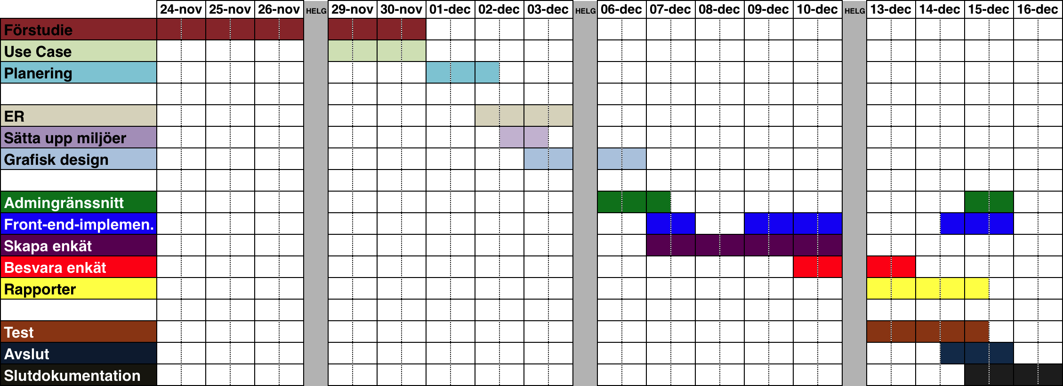

Testplan

Admin loggar in
På utvärderingssidan står det att man måste logga in innan du kan fortsätta.
Du skriver in användarnamnet ”admin@domain.com” i användarnamnsfältet och lösenordet ”test” i lösenordsfältet.
Du trycker på Enter på tangentbordet, eller klickar på ”Logga in” för att logga in i systemet.

Admin loggar ut
När du är inloggad på utvärderingssidan klickar du på ”Logga ut” i menyfältet högst upp till höger.

Admin ser lista över utvärderingar
När du är inloggad på utvärderingssidan för du muspekaren över Utvärderingar i menyfältet högst upp till vänster.
Du klickar på ”Lista alla”.
Du kommer till en sida med lista på alla utvärderingar.

Admin tar bort fråga från utvärdering eller mall
När du är inloggad på utvärderderingssidan och är på sidan med lista över alla utvärderingar klickar du den utvärdering du vill redigera eller ta bort frågan på.
Längst ned klickar du på ”edit” så att du kommer till redigeringsläget för utvärderingen
Du hittar frågan du vill ta bort och klickar för kryssrutan ”Ta bort frågan”
Du klickar på knappen "Update survey"

Testrapport

Beskrivning | Test utfört | Väntat utfall | Avvikelse
Användare loggar in | Ja | Ja
Användare loggar ut | Ja | Ja
Admin ser lista över utvärderingar | Ja | Ja
Admin tar bort fråga från utvärdering | Ja | Ja

Extratest

Bakgrund

Testgruppen skrev på eget initiativ ett eget test.

Beskrivning
Admin trycker på ”Ny Utvärdering” lägger in heading och skapar och fyller i en fråga. Trycker på ”update survey” och jag kan nu gå och se på min utvärdering.

Väntat utfall
Nej

Avvikelse
Frågan sparas inte

Framtida påläggsfunktioner

Vi har identifierat vissa funktioner som vi kan bygga ut systemet med. Vi vill diskutera dessa vid uppföljningsmöte efter slutleverans då dessa ligger utanför denna leverans.

Unika påminnelser
Systemet kan byggas ut till att hålla koll på vilka som ännu inte har fyllt i utvärderingarna. Dessa människor kan få påminnelser om detta via ett nytt mail så att svarsfrekvensen ökar.

BILAGOR

Ekonomisk lönsamhet

Team Initech har 4 anställda utvecklare.
Alla anställda har 25 000 kr i mån.
Totala lön för dessa anställda blir 177 500 kr
25 000 kr + 32% sociala avg + 12% semesterers. = 36 000 kr/mån (per person)
36 000 kr/mån * 4 personer = 144 000 kr/mån total kostnad
Uträkning:
144 000 + 10% vinst = 158 400 kr
För projektet fakturerar vi 160 000 kr

Designdokument

Kort- och fritextsfråga

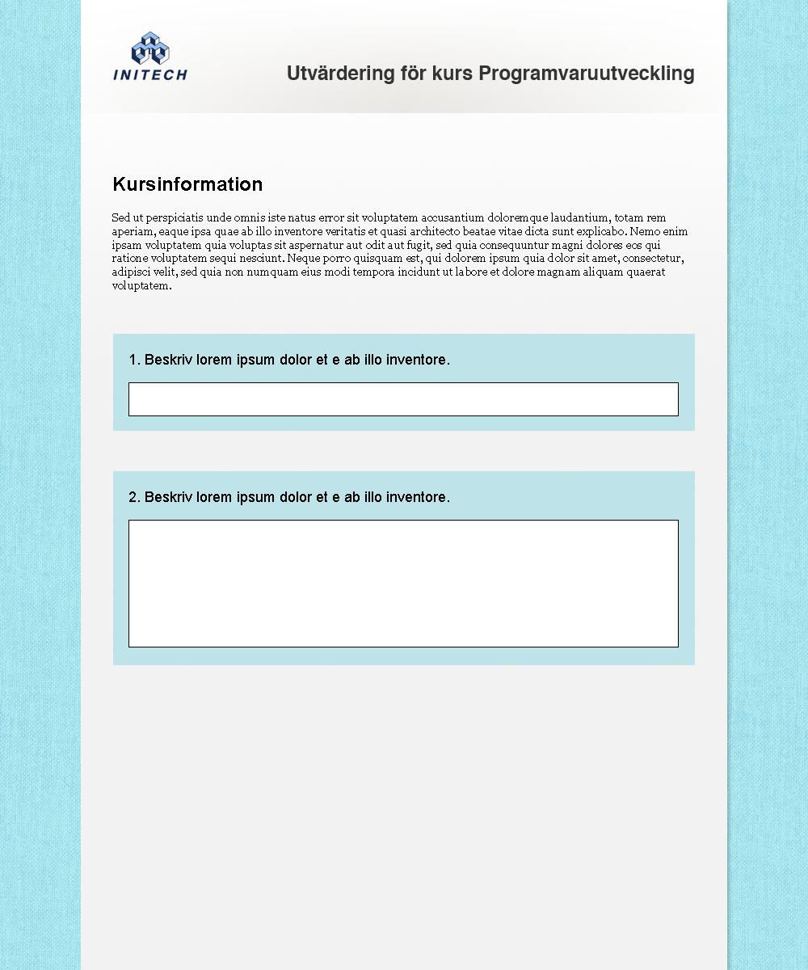

Fleralternativsfråga

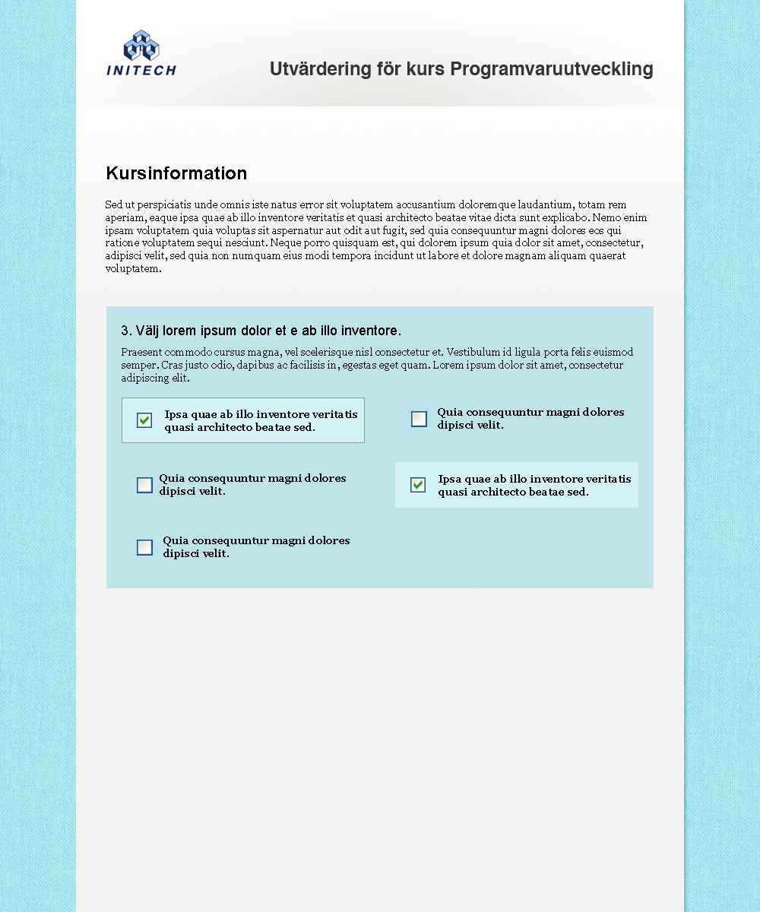

Snabbalternativfråga

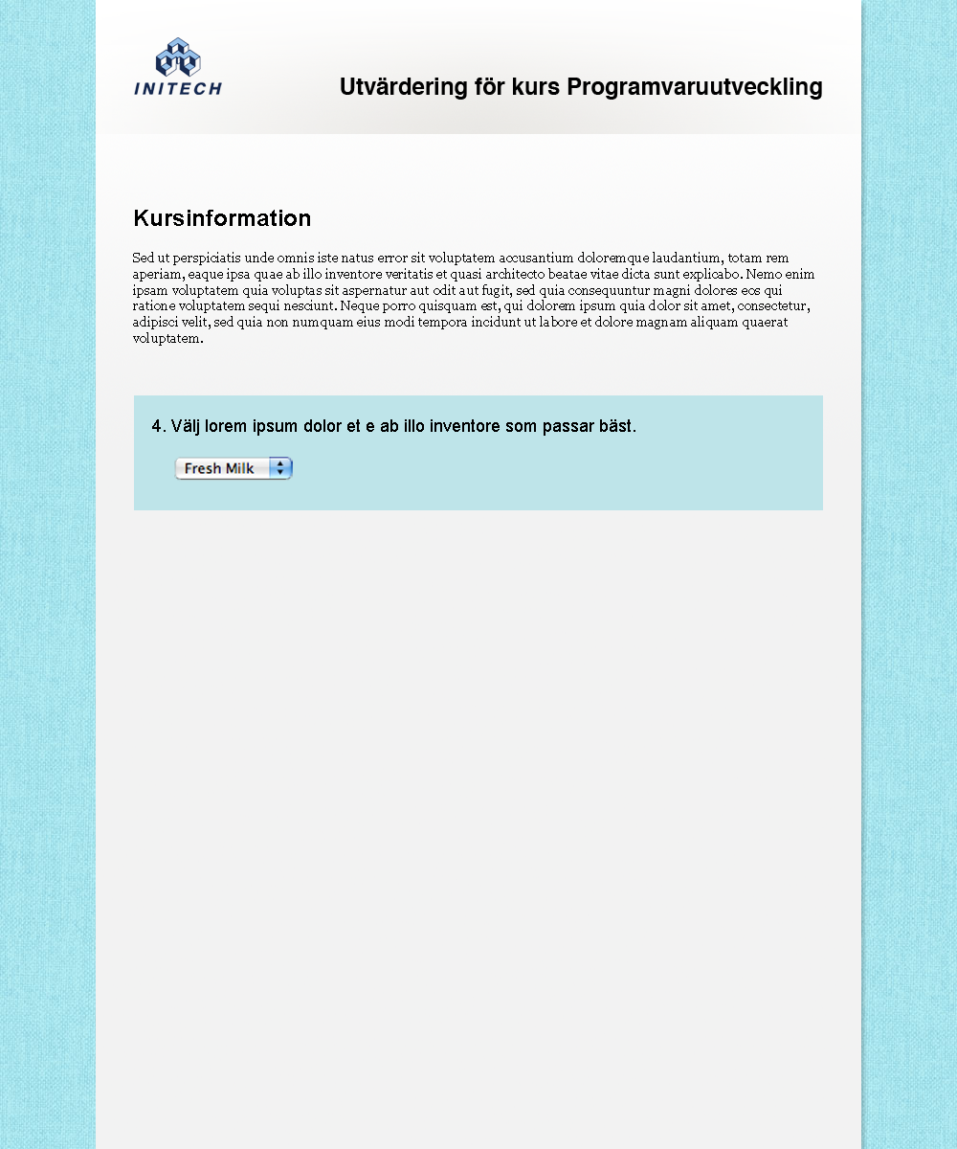

Gridfråga

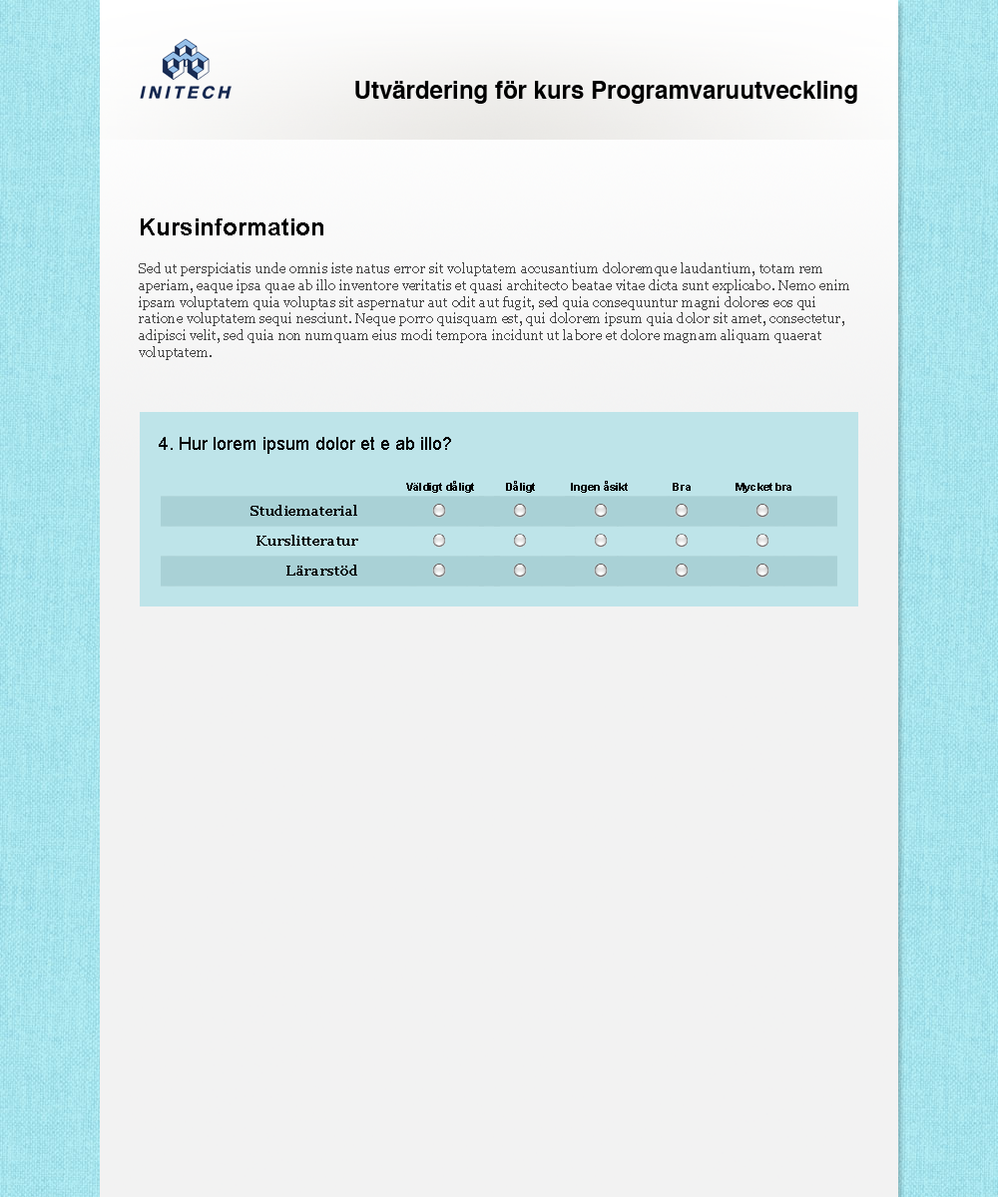

Graderingsfråga

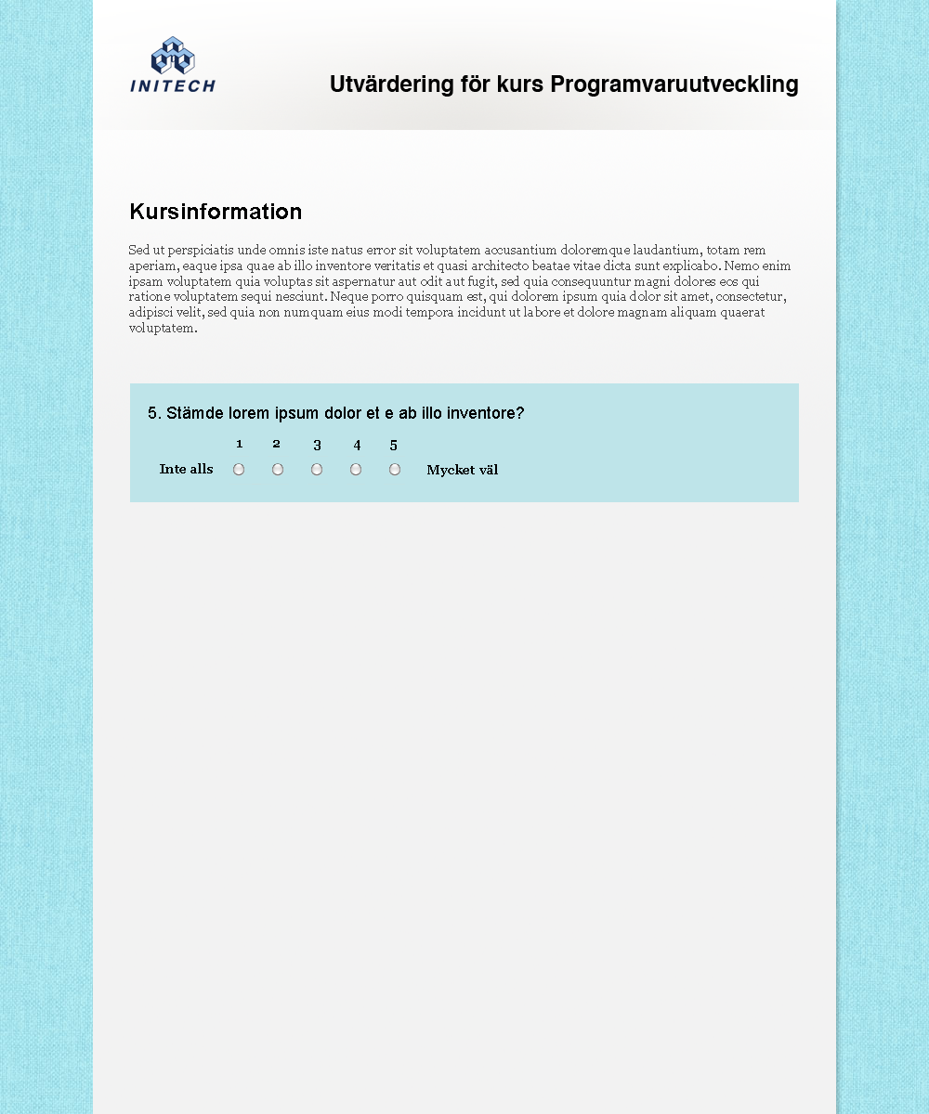

Långt alternativsvar

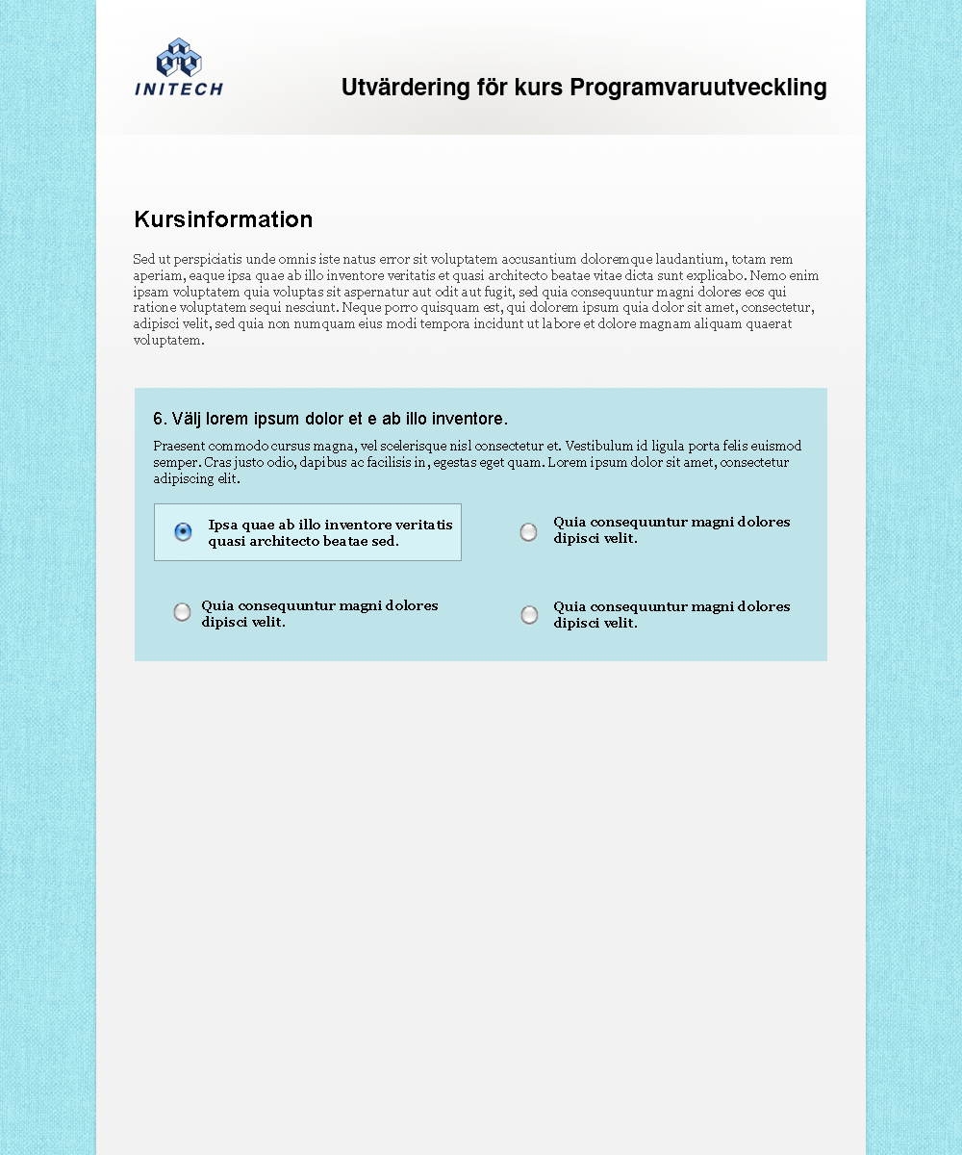

Usecasemodel

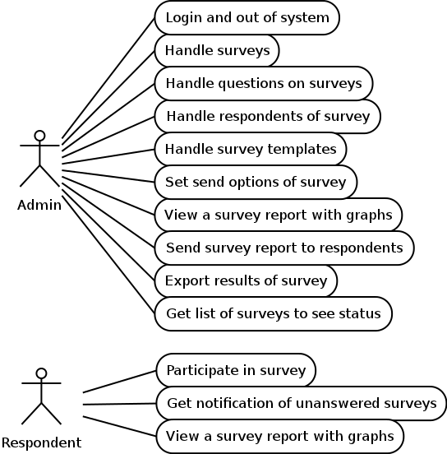

Grov planering GANTT

 | 23/11 |  |  |  | 29/11 |  |  |  |  | 6/12 |  |  |  |  | 13/12 |  |  |  | 17/12
Förstudie
Planering
Koda
Utvärdering, kvalitet

Usecases

Admin loggar in

Jag är på förstasidan

Jag fyller i användarnamn i formulärfältet "Användarnamn"

Jag fyller i lösenord i formulärfältet "Lösenord"

Jag klickar på knappen "Logga in"

Jag kommer till en ny sida

Jag ser ett meddelande om att inloggningen lyckades

Admin loggar ut

Jag klickar på länken "Logga ut" i huvudmenyn

Jag kommer till förstasidan för tjänsten

Admin ser lista över utvärderingar

Jag befinner mig på utvärderingslistningssidan

Jag ser en lista över utvärderingar

Admin tar bort fråga från utvärdering eller mall

Jag är inne på sidan för redigering av en utvärdering

Jag ser frågan jag vill ta bort

Jag klickar på kryssrutan vid texten "Ta bort" för den aktuella frågan

Jag klickar på knappen "Update survey" längst ner på sidan

Jag kommer till en ny sida

Jag får ett meddelande som bekräftar att jag förändrat utvärderingen

Admin byter lösenord

Jag klickar på knappen "Inställningar"

Jag kommer till min profilsida med inställningar.

Jag klickar på Byt lösenord.

Jag kommmer till en sida med tre textfält märkt "Gamla lösenordet", "Nya lösenordet", "Bekräfta nya lösenordet"

Jag fyller i mitt nuvarande lösenord i fältet märkt "Gamla lösenordet"

Jag fyller i det nya lösenordet i fältet märkt "Nya lösenordet"

Jag fyller i det nya lösenordet igen i fältet märkt "Bekräfta nya lösenordet"

Jag klickar på knappen Spara

Jag kommer tillbaka till profilsidan

Admin byter mailadress

Jag klickar på knappen "Inställningar"

Jag kommer till min profilsida med inställningar.

Jag klickar på Byt mailadress.

Jag kommmer till en sida med ett textfält märkt "Ny mailadress"

Jag fyller i min mailadress i fältet "Ny mailadress"

Jag klickar på knappen Spara

Jag kommer tillbaka till profilsidan

Admin lägger till fråga till utvärdering eller mall

Jag klickar på knappen "lägg till fråga"

Jag ser en ruta dyka upp

Jag fyller i fältet frågerubrik

Jag ser en rullista där väljer jag en svarstyp

Jag får upp inställningar för den svarstyp jag har valt

Jag väljer inställningar efter önskemål

Admin exporterar rapport

Jag ser en lista över utvärderingar

Jag klickar på den utvärdering som jag vill se rapport över

Jag kommer till en ny sida

Jag kan se lista över rapporter för utvärderingen

Jag ser att brevid den rapport som jag vill exporterar finns det en knapp "exportera som Excel"

Jag klickar på knappen

Jag får en länk till exportfilen

Admin lägger till mottagare till mottagarlista

Jag ser en lista över mottagarlistor

Jag klickar på den mottagarlista jag vill redigera

Jag kommer till en ny sida

Jag skriver mottagarens namn i sökfältet och trycker på sök

Jag får fram mottagaren och klickar på knappen "lägg till mottagarlista"

Jag klickar på knappen "spara"

Admin lägger till fråga till utvärdering eller mall

Jag klickar på knappen "lägg till fråga"

Jag ser en ruta dyka upp

Jag fyller i fältet frågerubrik

Jag ser en dropdownlista där väljer jag en frågetyp

Jag får upp inställningar för den frågetyp jag har valt

Jag väljer inställningar efter önskemål

Admin läser rapport

Jag ser en lista över utvärderingar

Jag klickar på den utvärdering som jag vill se rapport över

Jag kommer till en ny sida

Jag kan se lista över rapporter för utvärderingen

Jag klickar på den rapport som jag vill se

Jag kommer till en ny sida

Jag ser rapporten

Admin läser utvärderingsresultatet

Jag ser utvärderingslistningssidan

Jag klickar på den aktuella utvärderingen

Jag kommer till ny sida

Jag ser inställningar för utvärderingen och dess resultat

Admin raderar mall

Jag klickar på länken "befintliga mallar"

Jag ser en lista över mallar

Jag klickar på den mall jag vill radera

Jag kontrollerar att det är rätt mall

Jag klickar på knappen "radera"

Jag ser en modalruta med texten "är du säker på att du vill radera?"

Jag bekräftar att jag vill radera mallen

Admin raderar mottagare

Jag fyller i namnet på den mottagare jag söker i sökfältet

Jag klickar på knappen "sök"

Jag ser en listning av sökträffar

Jag klickar på knappen på "radera" vid den sökträff som representerar den person jag söker'

Jag får upp en modalruta med texten "vill du radera mottagare?"

Jag bekräftar att jag vill ta bort mottagare

Admin raderar utvärdering

Jag ser en lista över utvärderingar

Jag klickar på den utvärdering jag vill radera

Jag kommer till en ny sida

Jag kontrollerar att det är rätt utvärdering

Jag klickar på knappen "radera"

Jag ser en modalruta med texten "är du säker på att du vill radera?"

Jag bekräftar att jag vill radera utvärderingen

Admin redigerar fråga till utvärdering eller mall

Jag väljer den fråga som jag vill redigera

Jag klickar på knappen "Redigera"

Jag ser att fälten för frågan blir redigerbara

Jag väljer de fält jag vill redigera

Jag gör mina förändringar i texten

Jag klickar på knappen förhandsgranska

Jag ser att mina förändringar är gjorda

Admin redigerar mall

Jag ser en lista över befintliga mallar

Jag klickar på den mall jag vill redigera

Jag gör mina ändringar

Jag klickar på knappen "spara"

Admin redigerar mottagare

Jag befinner mig på sidan över den mottagare som jag vill redigera

Jag redigerar den information som jag vill redigera

Jag klickar på knappen spara

Admin skapar mall

Jag klickar på knapp "skapa ny utvärdering"

Jag kommer till ny sida

Jag fyller i utvärderingstitel i utvärderingstitelfältet

Jag lägger till de frågor enligt tillvägagångssättet [[admin_lägger_till_fråga_till_utvärdering_eller_mall]]

Jag trycker på knappen "spara som mall"

Jag kommer till en ny sida där jag ser konfirmationsmeddelande

Admin skapar mottagarlista

Jag klickar på länken "Skapa mottagarlista"

Jag fyller i mottagarlistans namn i formulärfältet "Mottagarlistnamn"

Jag klickar på knappen Spara

Jag kommer till en ny sida

Jag får ett konfirmationsmeddelande

Admin skapar rapport

Jag ser en lista över utvärderingar och dess status

Jag klickar på den utvärdering jag vill skapa rapport av

Jag kommer till en ny sida

Jag klickar på knappen "skapa rapport"

Jag kommer till en ny sida

Jag kan se information om inkomna svar

Jag kan för varje fråga välja om den ska vara med i rapporten

Jag kan välja om den ska ritas som en graf

Jag klickar på knappen "spara"

Jag kommer till en ny sida

Jag ser ett konfirmationsmeddelande att rapporten sparats

Admin skapar ny utvärdering

Jag klickar på länken Skapa utvärdering

Jag kommer till en ny sida

Jag sätter rubrik på utvärderingen

Jag väljer vilken mall av utvärdering det är via en rullista

Då visas frågor som tillhör mallen in automatiskt som redigerbara fält som representerar frågor och svarsalternativ

Jag klickar på knappen Spara

Jag kommer till en ny sida

Jag får ett konfirmationsmeddelande

Admin söker efter mottagare

Jag fyller i namnet på den mottagare jag söker i sökfältet

Jag klickar på knappen "Sök"

Jag kommer till en ny sida

Jag ser en listning av sökträffar

Jag klickar på den sökträff som motsvarar den person jag söker

Jag kommer till sidan för den personen

Admin tar bort mottagare från mottagarlista

Jag ser lista över mottagarlistor

Jag klickar på den mottagarlista jag vill redigera

Jag kommer till sidan över mottagare

Jag klickar på knappen "ta bort mottagare" brevid den mottagare jag vill ta bort

Jag ser en modalruta med texten "Är du säker att du vill ta bort mottagare?"

Jag bekräftar att jag vill ta bort mottagare

Jag klickar på spara

Administratör väljer målgrupp, utskicksdatum och stängning för utvärdering

Jag befinner mig på startsidan

Jag klickar på lista över utvärderingar

Jag ser en lista över utvärderingar och deras status

Jag klickar på den skapade utvärderingen som jag vill redigera utskickningsdatum och målgrupp för

Jag skriver in datum för utskickning, stängningsdatum och väljer målgrupp från rullista som läggs till lista

Jag klickar på Spara och får ett bekräftelsemeddelande

Användare får utvärderingslänk

Jag får ett mail angående utvärderingen

I mailet står utvärderingens titel samt en länk till utvärderingen

Jag klickar på länken och kommer till utvärderingen.

Användare fyller i utvärdering

Jag ser den aktuella utvärderingen

Jag fyller i samtliga fält för utvärderingen

Jag klickar på knappen skicka in

Jag kommer till en ny sida

Jag får ett konfirmationsmeddelande

Jag stänger fönstret

Användare läser utvärderingsrapport

Jag ser utvärderingsrapporten

Admin byter lösenord

Jag klickar på knappen "Inställningar"

Jag kommer till min profilsida med inställningar.

Jag klickar på Byt lösenord.

Jag kommmer till en sida med tre textfält märkt "Gamla lösenordet", "Nya lösenordet", "Bekräfta nya lösenordet"

Jag fyller i mitt nuvarande lösenord i fältet märkt "Gamla lösenordet"

Jag fyller i det nya lösenordet i fältet märkt "Nya lösenordet"

Jag fyller i ett annat lösenord i fältet märkt "Bekräfta nya lösenordet"

Jag klickar på knappen Spara

Sidan laddas om

Jag får upp ett felmeddelande om att lösenorden inte matchar. Bägge lösenordsfälten är rödmarkerade och alla fält är tomma.

Jag klickar på knappen "Inställningar"

Jag kommer till min profilsida med inställningar.

Jag klickar på Byt lösenord.

Jag kommmer till en sida med tre textfält märkt "Gamla lösenordet", "Nya lösenordet", "Bekräfta nya lösenordet"

Jag fyller i mitt nuvarande lösenord felaktigt i fältet märkt "Gamla lösenordet"

Jag fyller i det nya lösenordet i fältet märkt "Nya lösenordet"

Jag fyller i det nya lösenordet igen i fältet märkt "Bekräfta nya lösenordet"

Jag klickar på knappen Spara

Sidan laddas om

Jag får upp ett felmeddelande om att mitt nuvarande lösenord inte matchar. Nuvarande lösenordsfältet är rödmarkerat och alla fält är tomma.

Admin lägger till fråga till utvärdering eller mall

Jag klickar på knappen "lägg till fråga"

Jag ser en ruta dyka upp

Jag fyller i fältet frågerubrik

Jag ser en rullista där väljer jag en svarstyp

Jag får upp inställningar för den svarstyp jag har valt

Jag klickar på Spara

Sidan laddas om

Jag får ett felmeddelande om att jag inte har fyllt i några uppgifter. De fält som är felaktiga är rödmarkerade.

Admin loggar in med felaktiga uppgifter

Jag kommer till utvärderingssidan

Jag fyller i användarnamn i formulärfältet Användarnamn

Jag fyller i lösenord i formulärfältet Lösenord

Jag klickar på knappen "logga in"

Sidan laddas om

Jag kommer tillbaka till samma sida med en varningstext om att jag fyllt i både fel användarnamn och lösenord och användar- och lösenordsfältet är rödmarkerade.

Admin redigerar fråga till utvärdering eller mall

Jag väljer den fråga som jag vill redigera

Jag klickar på knappen "Redigera"

Jag ser att fälten för frågan blir redigerbara

Jag väljer de fält jag vill redigera

Jag gör mina förändringar i texten

Jag klickar på knappen förhandsgranska

Jag får upp ett felmeddelande om att jag inte har fyllt i namn på ett av svarsfälten

Svarsfältet blir rödmarkerat

Administratör redigerar målgrupp, utskicksdatum och stängning för utvärdering

Jag befinner mig på sidan över alla utvärderingar

Jag ser en lista över utvärderingar och deras status

Jag klickar på den skapade utvärderingen som jag vill redigera utskickningsdatum och målgrupp för

Jag klickar på knappen "redigera"

Jag skriver in datum för stängningsdatum och väljer målgrupp från rullista som läggs till lista

Jag skriver in datum för utskickning med bokstäver

Jag klickar på knappen "uppdatera"

Sidan laddas om

Jag får ett felmeddelande om att jag har fyllt i felaktig datumformat i utskickningsfältet. Utskickningsfältet är rödmarkerat.

Jag befinner mig på sidan över alla utvärderingar

Jag ser en lista över utvärderingar och deras status

Jag klickar på den skapade utvärderingen som jag vill redigera utskickningsdatum och målgrupp för

Jag klickar på knappen "redigera"

Jag skriver in ett datum för utskickning

Jag skriver in ett tidigare datum för stängningsdatum än för utskicket

Jag väljer målgrupp från rullista som läggs till lista

Jag klickar på knappen "uppdatera"

Sidan laddas om

Jag får ett felmeddelande om att jag har fyllt i för tidig datum för stängning. Stängningsformuläret är rödmarkerat.

Admin skapar ny utvärdering

Jag befinner mig på utvärderingssidan

Jag klickar på knappen "Skapa ny" från huvudmenyn "Utvärderingar"

Jag kommer till en ny sida

Jag sätter rubrik på utvärderingen

Jag väljer vilken mall av utvärdering det är via en rullista

Jag hittar inte mallen jag vill använda i rullistan utan jag får lägga till varje fråga manuellt

Admin skapar utvärdering

Jag befinner mig på utvärderingssidan

Jag klickar på knappen "Skapa ny" från huvudmenyn "Utvärderingar"

Jag kommer till en ny sida

Jag sätter rubrik på utvärderingen

Jag väljer vilken mall av utvärdering det är via en rullista

Mallen jag vill använda fyller inte in några frågor i mitt formulär utan jag får lägga till varje fråga manuellt

Admin skapar utvärdering 3

Jag befinner mig på utvärderingssidan

Jag klickar på knappen "Skapa ny" från huvudmenyn "Utvärderingar"

Jag kommer till en ny sida

Jag sätter rubrik på utvärderingen

Jag väljer vilken mall av utvärdering det är via en rullista

Jag klickar på knappen Spara

Sidan laddas om

Jag får ett felmeddelande om att rubriken på utvärderingen är upptagen. Rubrikfältet är rödmarkerat.

Admin skapar utvärdering 4

Jag befinner mig på utvärderingssidan

Jag klickar på knappen "Skapa ny" från huvudmenyn "Utvärderingar"

Jag kommer till en ny sida

Jag sätter rubrik på utvärderingen

Jag väljer vilken mall av utvärdering det är via en rullista

Jag klickar på knappen Spara

Sidan laddas om

Jag får ett felmeddelande om att vissa frågor på utvärderingen har tomma fält. De frågor som är fel har en ljus röd bakgrundsfärg och de fält som är felaktiga är rödmarkerade.

Användare fyller i utvärdering

Jag ser den aktuella utvärderingen

Jag fyller i vissa fält för utvärderingen

Jag klickar på knappen skicka in

Sidan laddas om

Jag får ett felmeddelande om att jag inte har fyllt i alla obligatoriska fält

De fält som är tomma och obligatoriska är rödmarkerade

